

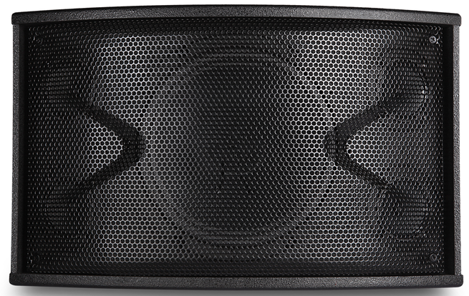

**技术参数：**

|  |  |
| --- | --- |
| 型号 | OK-10B |
| 单元配置 | LF10”X1：HF3”X4 |
| 阻抗 | 8Ω |
| 灵敏度 | 95dB |
| 额定功率 | 200W |
| 推荐功放功率 | 300W |
| 最大声压 | 121dB |
| 音箱尺寸 | 530*320*290MM |
| 外箱尺寸 | 715*615*370MM |
| 净重 | 13.5 KG |
| 毛重 | 28KG(双只装) |

**应用领域：**

**KTV包房、会议室、多功能厅补声等场所；**